임베디드 시스템 HW1

2017253019 안희영

2 -1

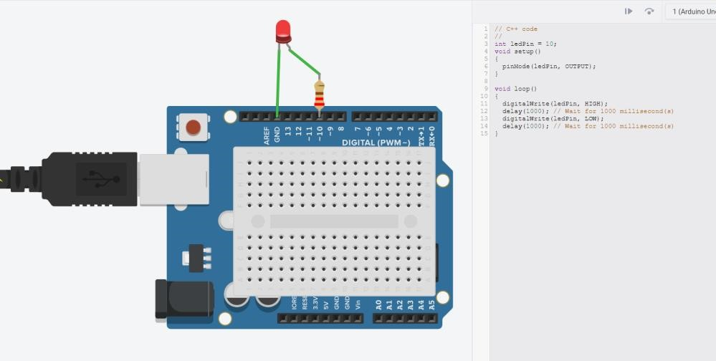

220 옴 저항은

2(빨간색)

2(빨간색) 10옴(갈색) 오차(금색)으로 이루어져 있다.

2-3

켜질때에 비하여 꺼질 때 비교적 led의 밝기 변화가 느리게 나타난다.

3

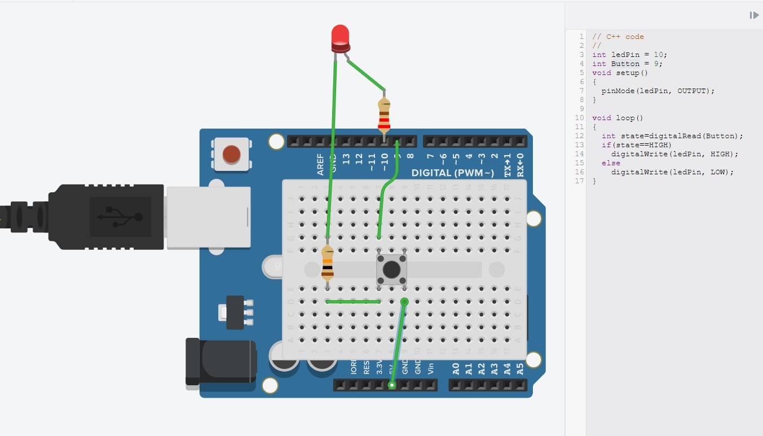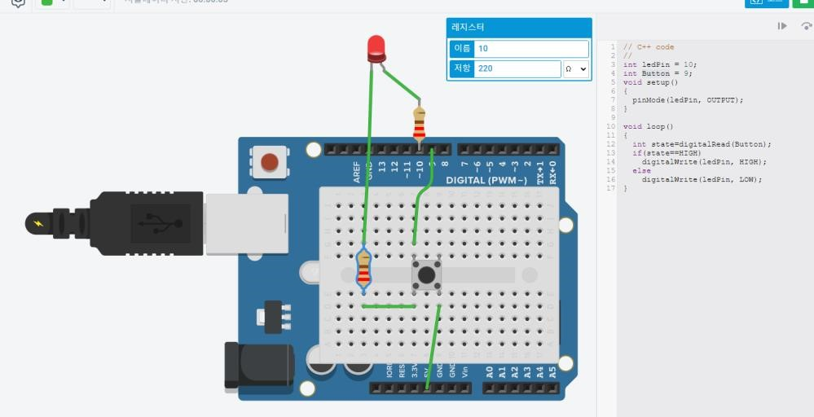

3-1

갈색(1)->검정(0)->주황(1k옴)-금색(오차)로 이루어져 있다.

3-3

2번과 마찬가지로 Push 버튼을 누를 때에 비해 뗄 때의 반응이 비교적 느리다고 보여진다.

3-4

저항을 낮추면 밝기가 더 밝게 바뀔 것이다.

4.

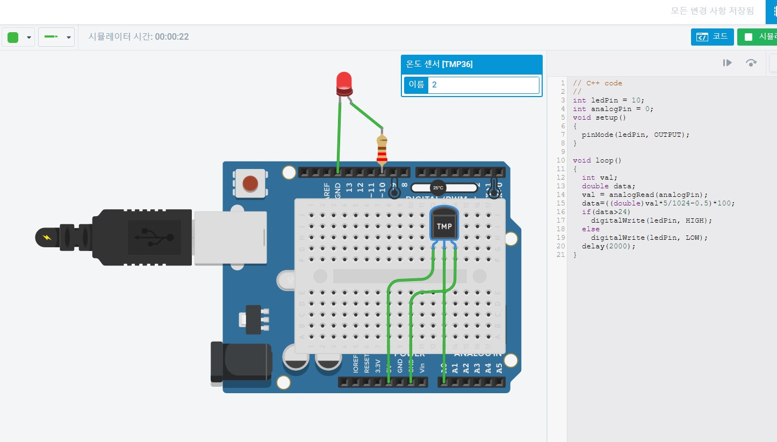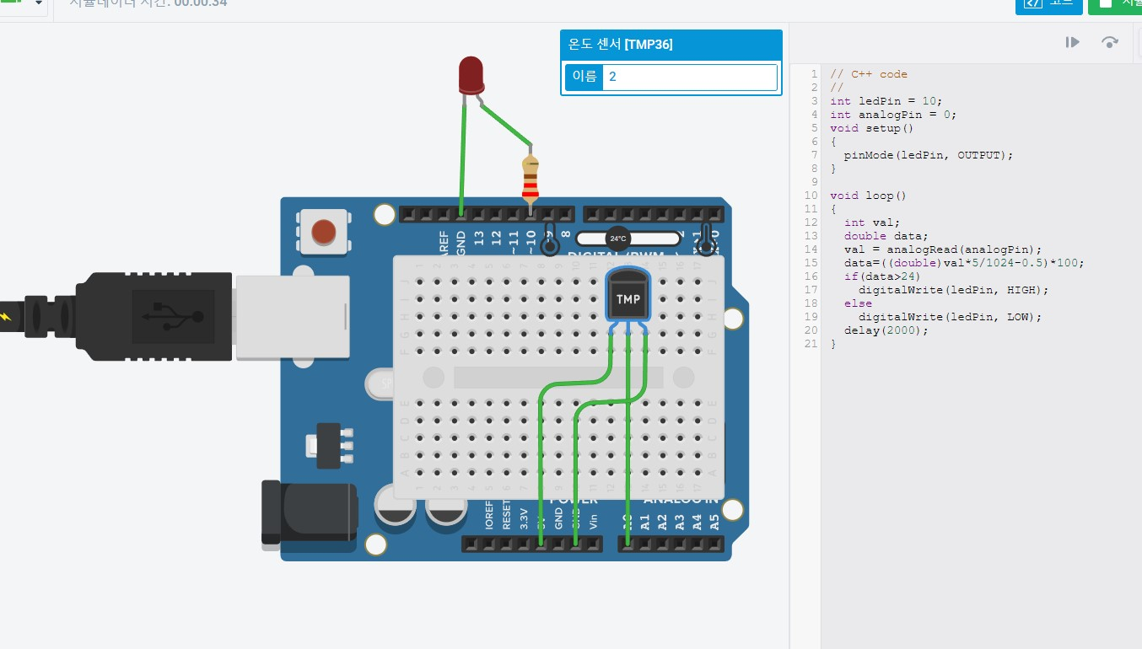

4-1

A\*50 + 0.5 = 1

A=0.01

0.01\*x+0.5+0.4=V

4-2

Val\*5/1024=>V

(V-0.5)\*100 = C

(Val\*5/1024-0.5)\*100 = C

4-4

50도일 때 원하는 1볼트가 나오지 않은 것으로 보아 오차가 있다고 생각되어서 24도를 초과했을 때 켜지도록 코딩했습니다. 24도로 지정한 이유는 시뮬레이션에서 1도 단위로 조정되었기 때문에 24도 초과는 25도로 임의로 코딩하였습니다.